МИНІСТЕРСТВО ОСВІТИ І НАУКИ УКРАЇНИ

ДЕРЖАВНИЙ ВИЩИЙ НАВЧАЛЬНИЙ ЗАКЛАД

«ДОНЕЦЬКИЙ НАЦІОНАЛЬНИЙ ТЕХНІЧНИЙ УНІВЕРСИТЕТ»

Лахін Олексій Михайлович

УДК 621.7.029

СИНТЕЗ СТРУКТУРНОГО ТА ТЕХНОЛОГІЧНОГО ЗАБЕЗПЕЧЕННЯ ОЗДОБЛЮВАЛЬНОЇ ОБРОБКИ ЗУБЧАСТИХ КОЛІС З ФУНКЦІОНАЛЬНО-ОРІЄНТОВАНИМИ ВЛАСТИВОСТЯМИ

05.02.08 – технологія машинобудування

АВТОРЕФЕРАТ

дисертації на здобуття наукового ступеня
кандидата технічних наук

Донецьк – 2014

Роботу виконано на кафедрі «Технологія машинобудування» в Державному вищому навчальному закладі «Донецький національний технічний університет» Міністерства освіти та науки України, м. Донецьк.

Науковий керівник:  Офіційні опоненти: | доктор технічних наук, професор  Михайлов Олександр Миколайович,  Державний вищий навчальний заклад «Донецький національний технічний університет» Міністерства освіти і науки України, м. Донецьк,  завідувач кафедри «Технологія машинобудування»  доктор технічних наук, професор,  Грицай Ігор Євгенович,  Національний університет «Львівська політехніка» Міністерства освіти і науки України, м. Львів,  завідувач кафедри  «Технологія машинобудування»  кандидат технічних наук, доцент,  Лукічов Олександр Володимирович,  Донецька академія автомобільного транспорту  Міністерства освіти і науки України, м. Донецьк,  завідувач кафедри  «Основи проектування машин»

Захист відбудеться «24» квітня 2014 р. о 14.00 на засіданні спеціалізованої вченої ради Д 11.052.04 в Державному вищому навчальному закладі «Донецький національний технічний університет» за адресою: 83001, м. Донецьк, вул. Артема 58, 6-й учбовий корпус, ауд. 6.202а.

З дисертацією можна ознайомитись в бібліотеці Державного вищого навчального закладу «Донецький національний технічний університет» за адресою: 83001, м. Донецьк, вул. Артема 58, 2-й навчальний корпус.

Автореферат розіслано «21» березня 2014 р.

Вчений секретар спеціалізованої
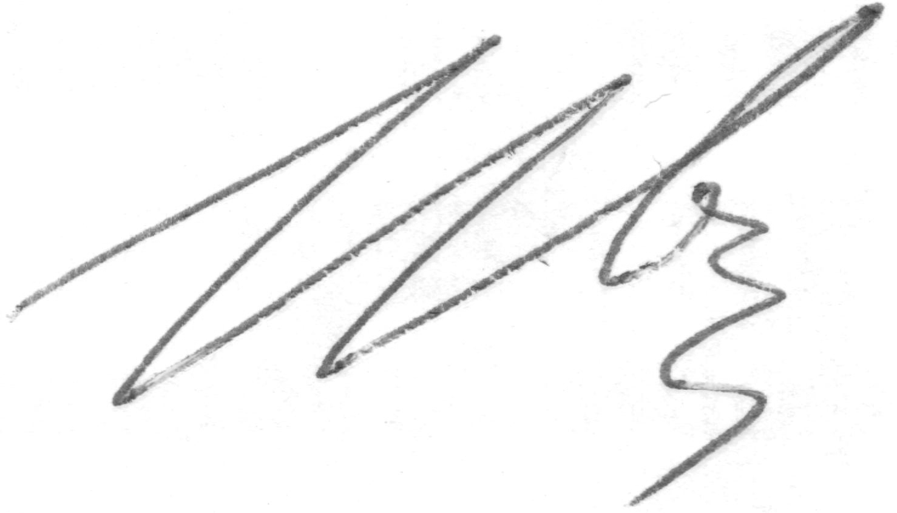
вченої ради Д 11.052.04,
к.т.н., доцент Т.Г. Івченко

ЗАГАЛЬНА ХАРАКТЕРИСТИКА РОБОТИ
Актуальність теми. В даний час зубчасті колеса (ЗК) широко використовуються в сучасних машинах і технологічних системах. З розвитком науки і техніки постійно підвищуються вимоги до їх якості та експлуатаційних властивостей, що забезпечуються, головним чином, на етапах оздоблювальної та зміцнювальної обробки робочих поверхонь зубів. В числі найбільш перспективних методів обробки, що дозволяють значно змінювати властивості основного матеріалу деталі та мають широкі технологічні можливості для різних виробів сучасного машинобудування є методи: поверхнево-пластичної деформації, ультразвукової обробки і нанесення вакуумних іонно-плазмових покриттів.
Однак існуючі технології не дозволяють забезпечувати сучасні, постійно зростаючі вимоги до експлуатаційних параметрів ЗК, особливо в умовах змінної дії експлуатаційних функцій на робочі елементи, а саме: швидкостей відносного ковзання робочих профілів зубів, навантажень в зонах кромкового контакту, контактних напружень в зонах взаємодії робочих поверхонь та ін. При цьому технологічні методи, що застосовуються, мають обмеження, оскільки дозволяють забезпечувати тільки постійні властивості по виконавчим поверхням в зонах змінної дії експлуатаційних функцій. Це обмежує використання повного експлуатаційного потенціалу ЗК в цілому.
Таким чином, дана робота є актуальною і спрямована на розширення технологічних можливостей методів оздоблювальної обробки зубів для забезпечення змінних властивостей у відповідності до нерівномірного характеру дії експлуатаційних функцій на ділянки робочого профілю зубу.
Зв'язок роботи з науковими програмами, планами, темами. Роботу виконано на кафедрі «Технологія машинобудування» в ДВНЗ «Донецький національний технічний університет» в рамках державних науково-дослідних тем: 2007-2009 рр. д/б «Вдосконалення систем адаптивного керування процесами механічної обробки на основі підвищення функціональної можливості контролю і прогнозування якості» (№ державної реєстрації 0107U003034), 2008 р. д/б «Технологічне забезпечення якості та ефективності виготовлення деталей машин» (№ Н 14-08), 2009-2012 рр. д/б Д8-10 «Основи синтезу функціонально-орієнтованих технологій машинобудування» (№ державної реєстрації 0110U001528), 2011-2013 рр. «Синтез технологічного забезпечення виготовлення виробів із зубчастим вінцем» (№ Н 18-11) відповідно до тематичного плану державних договірних науково-дослідних робіт ДонНТУ, затвердженим департаментом координації наукових досліджень вищих навчальних закладів та зведеного планування Міністерства освіти і науки України в 2000 році за пріоритетним напрямом «Екологічно чиста енергетика і ресурсозберігаючі технології» по науково-експертній раді за спеціальним напрямом «Машинобудування». Також дана робота виконувалася на підставі міжнародного договору про співпрацю від 03.06.2002 р. між ДонНТУ і Таганрозьким технологічним інститутом ПФУ (Росія) щодо виконання спільної науково-дослідної роботи «Теоретико-експериментальні дослідження формування якісних характеристик поверхневого шару деталей з конструкційних матеріалів при механічній обробці».
Мета та завдання дослідження. Мета роботи – розширення технологічних можливостей оздоблювальної обробки зубчастих коліс за рахунок синтезу структурного та технологічного забезпечення що дозволяє орієнтувати властивості елементів зубчастих коліс відповідно до дії експлуатаційних функцій.
Для досягнення мети необхідно вирішити наступні завдання:
1. Виконати аналіз основних особливостей експлуатації ЗК та дії експлуатаційних функцій на їх елементи.
2. Розробити схеми поділення ЗК на функціональні елементи. Дослідити основні особливості функціональних зон елементів ЗК.
3. Розробити методику синтезу технологічного процесу з функціональною орієнтацією властивостей елементів ЗК відповідно до особливостей їх експлуатації. Запропонувати алгоритм синтезу технологічного процесу забезпечення функціонально-орієнтованих властивостей елементів ЗК.
4. Розробити принципи орієнтації властивостей елементів ЗК на базі функціонально-орієнтованого підходу. Розробити та дослідити схеми технологічної дії для функціональних елементів ЗК.
5. Дослідити основні особливості проектування технологічного забезпечення функціонально-орієнтованих операцій. Розробити загальну методику синтезу технологічного забезпечення функціонально-орієнтованих властивостей елементів ЗК.
6. Виконати дослідження особливостей функціональної орієнтації властивостей елементів ЗК відповідно до особливостей їх експлуатації для різних етапів технологічного процесу. Встановити основні закономірності та зв'язки параметрів операцій технологічного процесу виготовлення ЗК з функціонально-орієнтованими властивостями.
7. Виконати розробку методів і технологічного забезпечення нанесення вакуумних іонно-плазмових покриттів на функціональні елементи ЗК з функціонально-орієнтованими властивостями. Розробити методи підвищення продуктивності на базі принципів концентрації робочих позицій.
8. Провести порівняльні експериментальні дослідження параметрів ЗК з функціонально-орієнтованими властивостями.
9. Розробити рекомендації щодо забезпечення функціонально-орієнтованих властивостей елементів ЗК. Впровадити результати роботи у виробництво
Об’єкт дослідження – структура технологічного процесу оздоблювальної обробки зубів ЗК з функціонально-орієнтованими властивостями в залежності до умов їх експлуатації.
Предмет дослідження – закономірності та зв’язки параметрів операцій технологічного процесу оздоблювальної обробки зубів ЗК з функціонально-орієнтованими властивостями.
Методи дослідження: основні положення технології машинобудування, методи морфологічного синтезу, методи порівняльного аналізу, теорія множин, алгебра логіки та множин, алгебра структур.
Експериментальні дослідження базувались на методі планування експерименту. Отримані результати оброблено методами статистики.
Наукова новизна отриманих результатів:
1. Вперше розроблено структуру технологічного забезпечення функціонально-орієнтованих властивостей функціональних елементів ЗК відповідно до дії експлуатаційних функцій. Встановлені зв'язки і закономірності між операціями дозволяють формувати раціональну структуру технологічного процесу забезпечення функціонально-орієнтованих властивостей елементів ЗК.
2. Встановлено, що процес ділення ЗК на функціональні елементи необхідно здійснювати у відповідності до виконуваних експлуатаційних функцій, а властивості елементів забезпечувати відповідно до особливостей їх експлуатації.
3. Отримали подальшого розвитку принципи орієнтації технологічних дій і властивостей залежно від експлуатаційних функцій, що дозволяє їм бути застосованими при виготовленні ЗК.
4. Вперше встановлено, що при забезпеченні змінних властивостей робочої поверхні зубу, відповідно до швидкості взаємного ковзання профілів, досягається більш рівномірний знос по висоті зуба, і раціональне використання ресурсу ЗК.
5. Встановлено, що у функціонально-орієнтованому підході структура технологічного процесу визначається структурною відповідністю дії експлуатаційних функцій, технологічних дій та структурою властивостей.
Практичне значення отриманих результатів.
1. Розроблені рекомендації синтезу технологічного процесу розширюють його технологічні можливості і дозволяють отримувати ЗК з функціонально-орієнтованими властивостями. Застосування розробленої структури технологічного процесу дозволяють знизити знос робочих поверхонь зубів на 50-60%, у порівнянні з колесами виготовленими за традиційними технологіями, за рахунок забезпечення функціонально-орієнтованих властивостей.
2. Запропонована методика синтезу технологічного забезпечення нанесення іонно-плазмових покриттів дозволяє підвищити продуктивність в 3-4 рази за рахунок концентрації робочих позицій у вакуумній камері.
3. Результати роботи впроваджені у виробництво на Сніжнянському машинобудівному заводі ВАТ «Мотор-Січ», Донецькому машинобудівному заводі ТДВ «Буран», а також у навчальному процесі кафедри «Технологія машинобудування» ДонНТУ.
Особистий внесок здобувача. Проведені теоретичні та експериментальні дослідження виконані здобувачем особисто. В опублікованих роботах автору належать основні ідеї, загальний підхід синтезу структури технологічного процесу, результати експериментів, аналіз результатів проведених досліджень. Постановка завдань, розробка структури і змісту роботи, формулювання основних положень роботи виконані спільно з науковим керівником.
Апробація результатів роботи. Основні положення та результати дисертаційного дослідження доповідалися на Міжнародній науково-технічній конференції «Машинобудування і техносфера XXI сторіччя» (м. Севастополь, Україна 2006-2009, 2012-2013 р.р.); на Міжнародному науково-практичному семінарі «Практика і перспективи розвитку партнерства в сфері вищої школи» (м. Таганрог 2006 та 2012 р., м. Донецк, 2007 та 2011 р.); на Всеукраїнській молодіжній науково-технічний конференції «Машинобудування України очима молодих: прогресивні ідеї, наука, виробництво» (м. Запоріжжя 2009 р.), та на II Всеукраїнській науково-технічній конференції «Прогресивні технології в машинобудуванні» (м. Львів, 2014 р.).
Публікації. За результатами виконаних досліджень опубліковано 27 наукових праць, з них 7 статей у фахових виданнях, затверджених МОН України (1 одноосібна), 15 тез доповідей на міжнародних науково-технічних конференціях, 3 статті у науково-технічних журналах, отримано 1 патент України на корисну модель.
Структура та обсяг роботи. Дисертаційна робота складається: із вступу, п'яти розділів, висновків, переліку використаних джерел та 3 додатків. Загальний обсяг дисертації становить 206 сторінок, з яких: 168 сторінок основної частини, 82 рисунка, 16 таблиць, 191 літературне джерело на 21 сторінці та 3 додатки на 17 сторінках.
ОСНОВНИЙ ЗМІСТ РОБОТИ

У першому розділі «Сучасний стан питання дослідження» виконаний аналіз: причин зниження експлуатаційних характеристик, основних технологічний процесів виробництва ЗК, а також технологічних можливостей методів місцевої оздоблювальної та зміцнювальної обробки. Поставлені цілі і основні завдання досліджень.
Питанням вдосконалення технологічного забезпечення виробництва ЗК присвячено велика кількість робіт вітчизняних та зарубіжних авторів. Найбільш суттєві дослідження виконані в роботах: Вітренко В.А., Грицай І.Є., Гуліди Е. Н., Іноземцева Р.Р., Калашнікова С.М., Лукічова О.В., Михайлова О.М., Овумяна Р.Р., Палагути В.А., Равської Н.С., Радзевича С.П., Родіна П.Р., Смольникова М.Я., Сухорукова Ю.М., Тайця Б.А., Тернюка Н.Е., Фрадкіна О.І., Ямнікова А.С. Результати досліджень даних авторів сприяли створенню високоефективних методів обробки ЗК, прогресивного зуборізного інструменту, а також вдосконаленню конструкцій ЗК. Однак постійне підвищення вимог щодо якості ЗК потребують подальшого удосконалення технологій їх виготовлення.
Аналіз умов роботи ЗК, показав, що на різні елементи робочого профілю зубу діють змінні експлуатаційні функції, тому сучасні ЗК вимагають індивідуального підходу до забезпечення властивостей окремих елементів зубу у відповідності до умов їх експлуатації. Однак технологічні можливості методів оздоблювальної обробки, що використовуються для обробки робочих поверхонь зубів дещо обмежені, оскільки дозволяють забезпечувати тільки постійні властивості у зонах змінної дії експлуатаційних функцій, що обмежує повне використання експлуатаційного потенціалу ЗК.
Таким чином, подальші дослідження спрямовані на розширення технологічних можливостей методів оздоблювальної обробки та нанесення покриттів, для можливості забезпечення змінних фізико-механічних властивостей оброблювальних ділянок робочої поверхні зубу у відповідності до умов їх експлуатації.
У другому розділі «Основні особливості функціонально - орієнтованого підходу та методика проведення досліджень», на базі основних положень та особливостей функціонально-орієнтованого підходу, розроблено: алгоритм синтезу технологій виготовлення ЗК та загальна методика роботи, що зображена на рис. 1.
Узагальнюючі відомі типи ЗК було розроблено їх класифікацію за конструктивними, технологічними та функціональними ознаками. На базі розробленої класифікації було виділено групи силових та кінематичних ЗК, вимоги до яких істотно відрізняються. Також розроблено схеми поділу ЗК на групи елементів за функціональним призначенням, що дозволили визначати схеми технологічної дії для кожної групи елементів.
У роботі прийнято послідовність теоретичних та експериментальних досліджень, що складається з наступних етапів:
- синтез схем технологічної дії;
- експериментальна перевірка методу обробки;
- визначення раціональних параметрів технологічного забезпечення.

Таким чином дані дослідження дозволили визначити основні особливості використання функціонально-орієнтованого підходу і є початковими умовами для розробки технологічного забезпечення виробництва ЗК з функціонально - орієнтованими властивостями.

Рисунок 1 - Загальна методика роботи
У третьому розділі «Структурний синтез процесів виготовлення ЗК на базі функціонально - орієнтованого підходу» встановлені принципи орієнтації технологічних дій для функціональних елементів зубів ЗК, що визначають привила реалізації технологічних дій для забезпечення властивостей відповідно до умов їх експлуатації.
На базі принципів орієнтації було розроблено схеми технологічної дії для основних зон елементів зубу ЗК (точок, ліній, поверхонь, поверхневих шарів та об'ємних зон). Реалізація розроблених схем в операціях технологічного процесу дозволила вирішити завдання забезпечення адекватності властивостей функціональних зон зубу, діям їх експлуатаційних функцій.
На основі розділення ЗК на групи функціональних елементів за рівнями глибини технології, та дії експлуатаційних функцій на кожну групу елементів, розроблена загальна методика створення і реалізації функціонально-орієнтованих технологій виготовлення ЗК (рис. 2), що дозволило вирішити завдання забезпечення функціональної орієнтації технологічних дій відповідно до умов експлуатації кожного функціонального елементу.
Виходячи з умов роботи пари зубів у зоні зачеплення, що викликають нерівномірний механічний знос по висоті зубу та концентрацію контактних напружень внаслідок кромкового контакту, на базі розроблених схем технологічної дії, запропоновані технологічні методи, що дозволили забезпечити властивості ділянок зубів, відповідно до змінної дії експлуатаційних функцій.
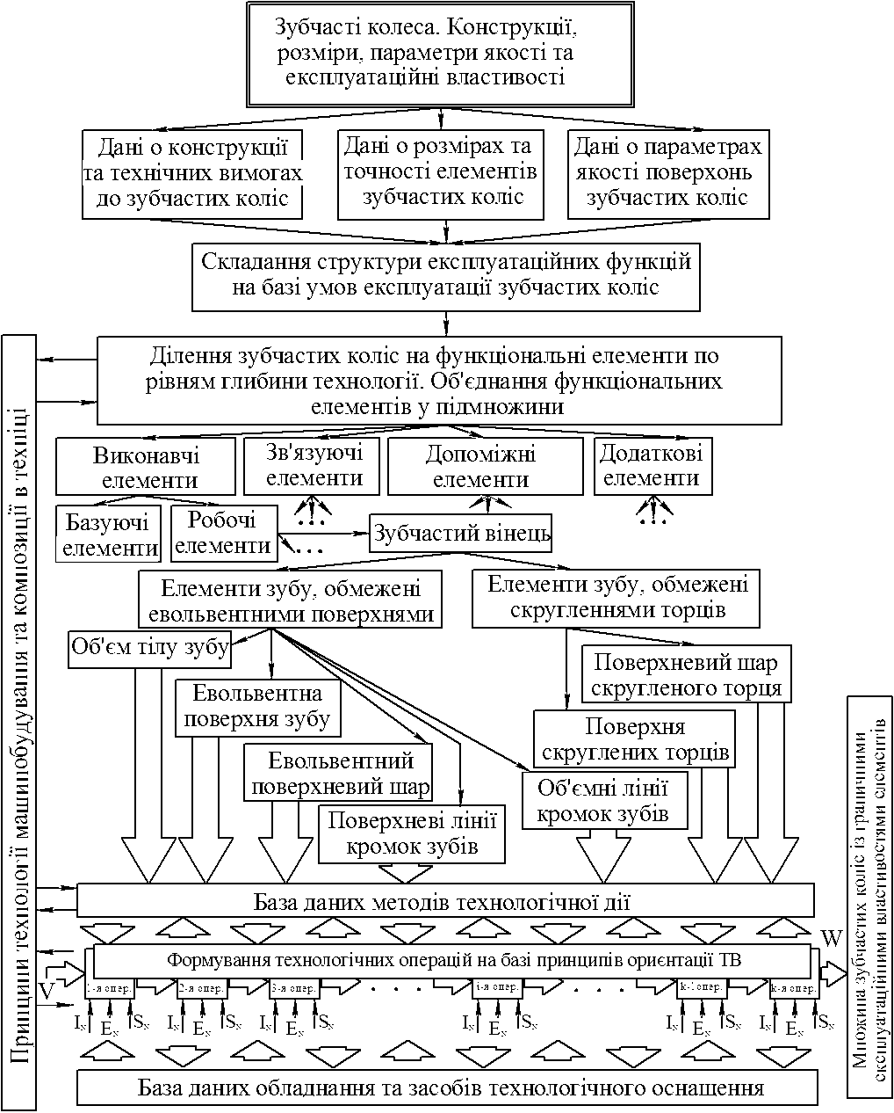
Рисунок 2 - Структурна схема методики створення та реалізації функціонально-орієнтованих технологічних процесів виготовлення ЗК
В контакті зубів ЗК швидкості взаємного ковзання, є різницею між тангенційними складовими головного вектору швидкості в зачепленні:
.
Ця різниця є змінною по мірі перекочування профілів зубів (рис. 3, а), та викликає нерівномірний знос по висоті зубу. При цьому найбільшому зносу піддаються ділянки в зоні ніжки (рис. 3, б) і головки зубу (рис. 3, в), на яких швидкості ковзання є найбільшими.
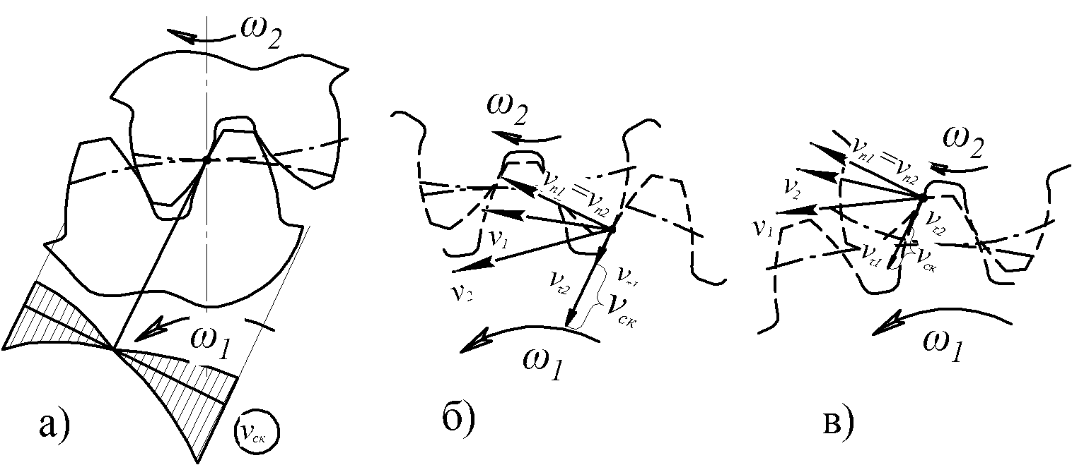
Рисунок 3 - Графік зміни швидкості взаємного ковзання по висоті зуба (а), до визначення максимальної швидкості відносного ковзання у ніжки (б) і у головки (в) зубу шестерні
У роботі встановлено, що для досягнення рівномірного зносу та більш раціонального використання ресурсу ЗК, слід забезпечувати змінну мікротвердість у відповідності до зміни швидкості взаємного ковзання по висоті зубу. А найбільш раціонально підвищувати зносостійкість зубів за рахунок його зміцнення на змінну глибину по висоті зубу.
Для забезпечення функціональної орієнтації зазначених властивостей по висоті зубу, було розроблено наступні технологічні операції: термічна обробка що забезпечує змінні властивості по висоті зубу, нанесення багатошарових покриттів змінної товщини, хіміко-термічна обробка зубів із різним ступенем насичення поверхневого шару по зонам робочого профілю, та поверхнево-пластична деформація зубів змінним зусиллям дії деформуючого інструменту. Керування режимами даних операцій дозволило забезпечити потрібний характер зміни мікротвердості по висоті зубу у відповідності до зміни швидкості взаємного ковзання.
Для відомих випадків кромкового контакту в зубчастому зачепленні (рис. 4), а саме контакт з поздовжньою (рис. 4, а) та бічною (рис. 4, б) кромкам зубів, встановлено основні шляхи його усунення. До них віднесено (рис. 5): подовжню модифікацію зубів, округлення кромок, забезпечення змінних властивостей уздовж кромок, а також комбінація останніх двох методів.

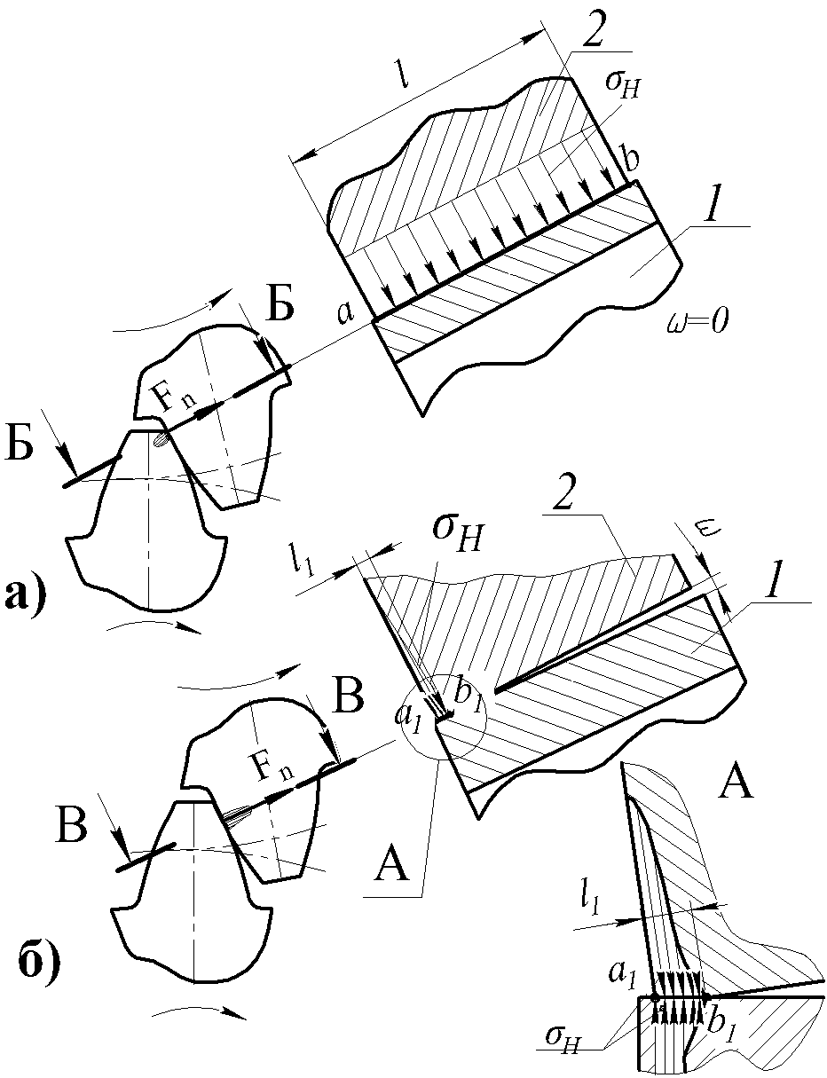 | 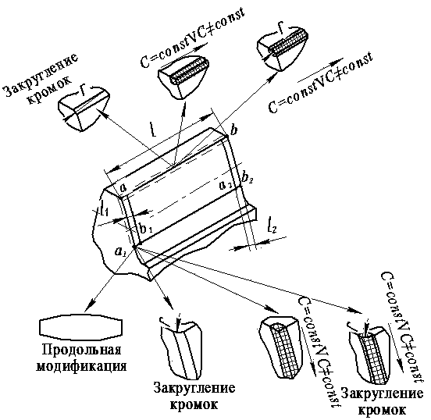
Рисунок 4 - Випадки кромкового контакту: а – з поздовжньою кромкою; б– з боковою кромкою | Рисунок 5 - Варіанти забезпечення властивостей для усунення кромкового контакту

Завдання зменшення концентрації контактних напружень в зонах кромкового контакту, було вирішено двома наступними методами округлення бічних та поздовжніх кромок.
1. Обробки бічних кромок зубів еластичним абразивним кругом, що вдавлюється у западини зубів до контакту з бічними кромками (патент України на корисну модель №81948 U) (рис. 6). Для реалізації цього способу розроблено механізований пристрій, конструкція якого представлена на рис. 7.
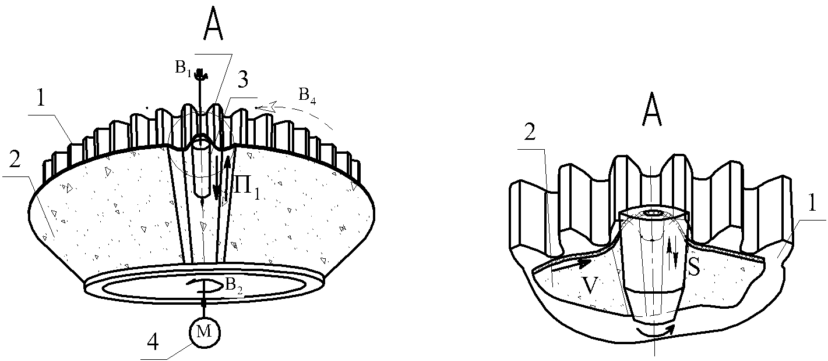
Рисунок 6 - Принципова схема способу обробки бічних кромок зубів еластичним абразивним кругом
Даний метод забезпечив притуплення бічних кромок зубів за рахунок їх обробки гнучким шліфувальним кругом, що пружно деформується вдавлюванням спеціально спрофільованого ролика в місцях западин зубів, до контакту з бічними кромками. Це дозволило орієнтовано змістити пляму контакту від бічних кромок до бічної поверхні зубу.
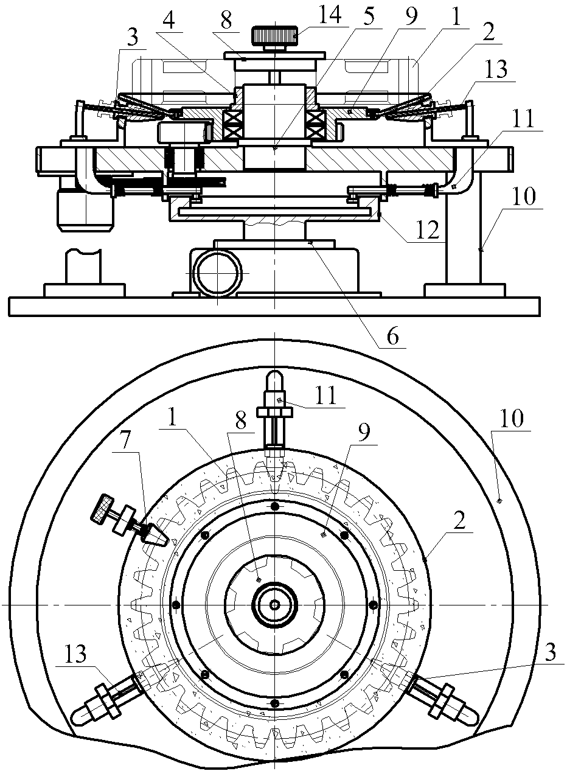
Рисунок 7 - Конструкція пристрою для обробки бічних кромок
2. Спрямованої пневмоабразивной обробки бічних та поздовжніх кромок зубів за рахунок дії потоку незв'язаного абразиву на зони орієнтованої обробки. Це дозволило округляти кромки зубів радіусами до 180 мкм за рахунок різальної здатності абразивного матеріалу, а також підвищити мікротвердість поверхневого шару на 25% за рахунок наклепу внаслідок ударної дії абразивних зерен. Отримані експериментальні графіки (рис. 8) дозволяють встановити раціональні режими обробки для досягнення необхідних радіусів округлень і мікротвердості поверхневого шару.

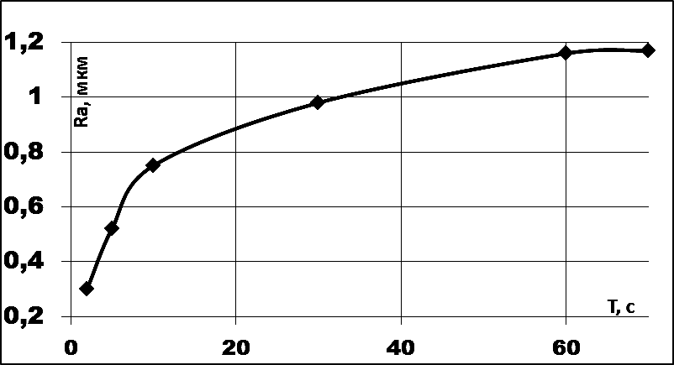  а) | 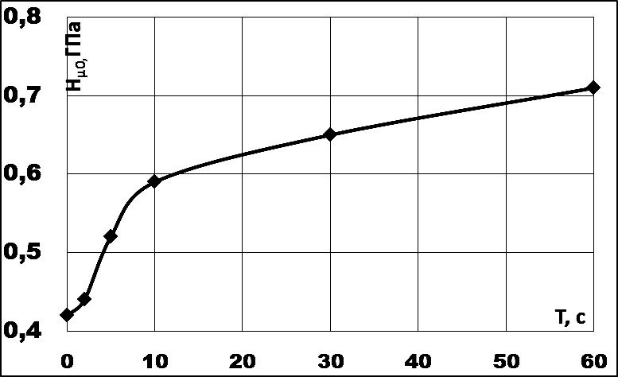  б) | 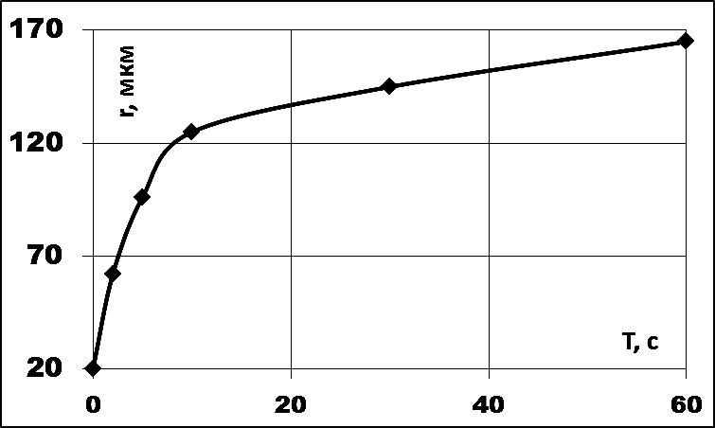  в)
Рисунок 8 - Графіки зміни шорсткості (а), мікротвердості (б) і радіусів кромок зубів (в) від тривалості пневмоабразивной обробки
Таким чином виконані дослідження дозволяють розробляти технологічні операції, що забезпечують функціональну орієнтацію властивостей відповідно до особливостей експлуатації, при вирішенні завдань усунення кромкового контакту, підвищення зносостійкості зубів та забезпечення рівномірності зносу по висоті зубу.
У четвертому розділі «Структурно-технологічний синтез елементної бази нанесення вакуумних іонно-плазмових покриттів на елементи ЗК» виконано синтез структури операції нанесення вакуумних іонно-плазмових покриттів на робочі елементи ЗК.
На базі морфологічного синтезу, було розроблено структуру раціонального технологічного процесу оздоблювальної обробки зубів на базі нанесення вакуумних іонно-плазмових покриттів, що спрямований на забезпечення змінних властивостей функціональних зон зубів завдяки нанесення на них багатошарових покрить.
Вдосконалення технологічного забезпечення нанесення вакуумних іонно-плазмових покриттів здійснювалось шляхами підвищення циклової продуктивності операції та розширення технологічних можливостей процесу за рахунок нанесення покриттів змінної товщини згідно до дії експлуатаційних функцій. Вирішення даних питань було здійснено на основі використання наступних умов:
- забезпечення найбільшої, технологічно допустимої концентрації виробів у вакуумній камері;
- наявності необхідної кінематичної структури руху виробів відносно плазмових потоків у робочій зоні вакуумної камери;
- раціонального просторового розміщення зон що покриваються, відносно плазмових потоків вакуумної камери.
Виконання першої вимоги вирішено за рахунок раціонального використання об'єму вакуумної камери при розміщенні граничної, технологічно допустимої кількості заготівок в камері, та одночасного нанесення покриттів на них. Виконаний аналіз конструкцій столів вакуумної камери дозволив виділити 4 найбільш перспективні варіанти (рис. 9), для яких визначено максимальні циклові продуктивності нанесення покриттів.

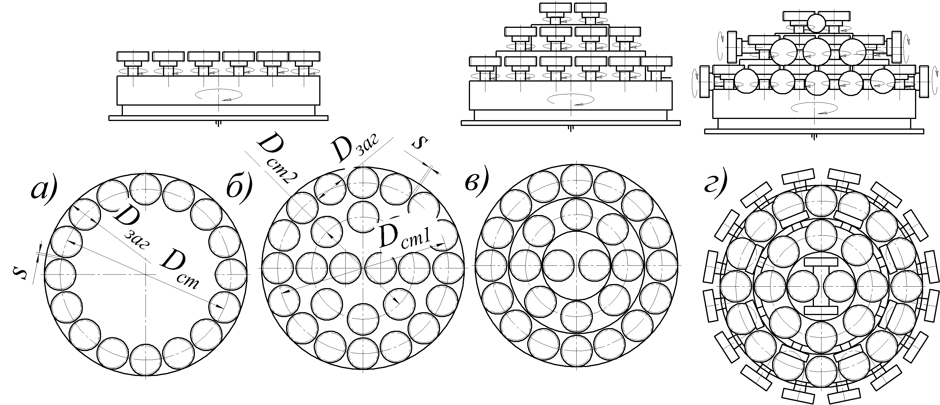

Рисунок 9 - Варіанти розміщення заготівок в процесі нанесення покриттів

Для першого варіанту конструкції столу (рис. 9, а) максимальна циклова продуктивність визначається відповідно до виразу:

де ]…[ - ціла частина числу;
D_{заг} – найбільший зовнішній діаметр заготівки;
D_{ст} – діаметр кола розміщення заготівок на столі;
s – гарантований простір між заготівками;
t_{o} - тривалість нанесення покриттів;
t_{в} – тривалість допоміжних операцій, пов’язаних із встановленням закріпленням, зняттям заготівок, а також встановленням потрібних параметрів операції.
Для другого та третього варіантів конструкції (рис. 9, б і рис. 9, в):
, (2)
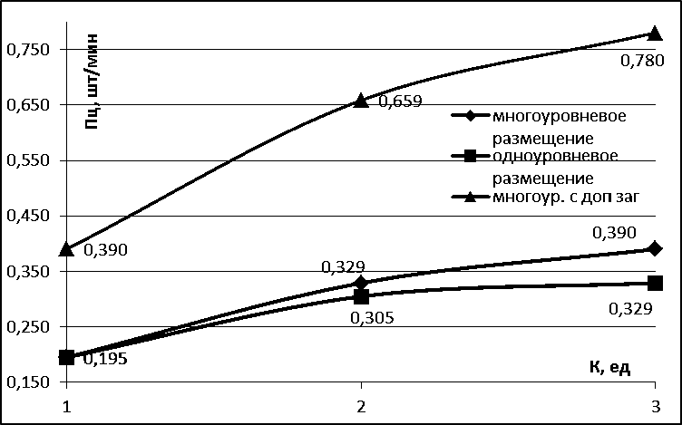
Рисунок 10 - Графіки циклової продуктивності різних варіантів конструкції столу вакуумної
камери
де K_{j} – кількість кіл розташування заготівок на столі.
Для четвертого варианту конструкції (рис. 10, г):
. (3)
На рис. 10 представлені графіки зміни циклової продуктивності, визначеної за формулами (1), (2) та (3), при нанесенні покриттів на ЗК одного типорозміру для варіантів конструкцій столів, наведених на рис. 9, б; рис.9, в; та рис. 9, г.
Другу та третю умови було виконано за рахунок безперервного обертального руху заготівок на столі вакуумної камери в процесі нанесення покриттів, що забезпечило необхідну орієнтацію технологічних дій до зон обробки. Також це дозволило виключити тіньові зони і забезпечити рівномірну товщину покриття. В свою чергу нанесення покриття змінної товщини відповідно до дії експлуатаційних функцій, було досягнуто за рахунок додаткових поворотних рухів ЗК відносно горизонтальних осей.
У роботі встановлено, що товщина покриття в будь-якій точці виробу залежить від інтенсивності потоку плазми та кута орт-нормалі поверхні до напрямку потоку плазми.
Рівняння поверхні утвореної в процесі нанесення покриття у векторному вигляді має наступний вид:
,
де - радіус-вектор поверхні з покриттям;
- радіус-вектор вихідної поверхні;
- радіус-вектор товщини покриття j-го шару.
Радіус-вектор товщини кожного наступного шару покриття:
.
З метою виявлення раціональних варіантів руху заготівок відносно плазмових потоків, було розроблено універсальну принципово-структурну модель (рис. 11), що дозволила координувати положення ділянок ЗК що покриваються, відносно систем координат столу вакуумної камери та катодів.

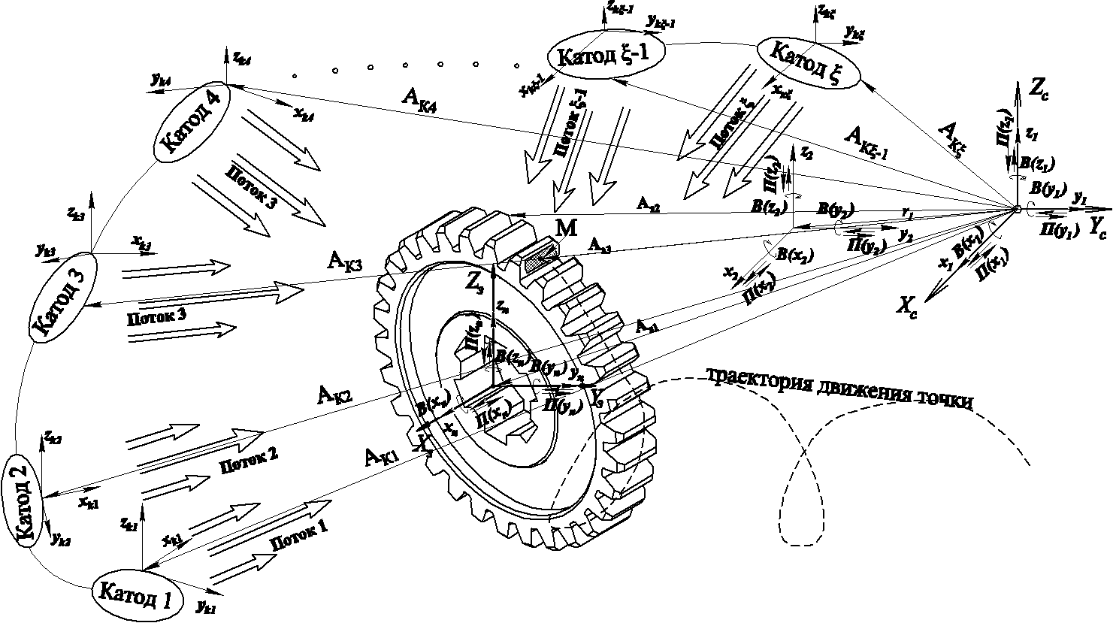

Рисунок 11 - Універсальна принципова структурна модель руху заготівки у вакуумній іонно-плазмової установці

Виходячи з множин структур руху заготівок, потрібних для вирішення різних технологічних завдань, були виділені 4 варіанти руху ЗК на планетарному столі вакуумної камери, які представлені на рис. 12.
В першому випадку (рис. 12, а) ЗК здійснюють обертальний рух відносно своєї осі z₀ і круговий рух відносно осі планетарного столу z_{c}. Вісь заготівки є паралельною до осі столу. Ця схема дозволила наносити покриття рівномірної товщини на поверхні зубів, що знаходяться під прямою дією плазмових потоків.
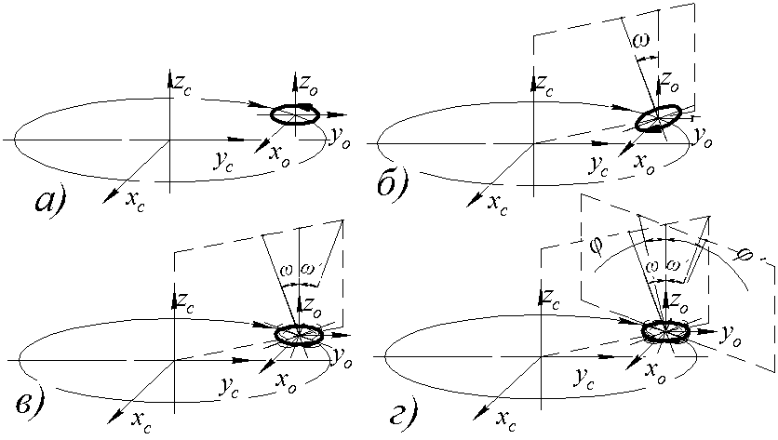

Рисунок 12 - Варіанти руху зубчастих коліс в процесі нанесення покриттів
Друга схема (рис. 12, б), містить аналогічні рухи, проте вісь обертання ЗК знаходиться під кутом ω до вертикальної осі z₀. Нахил осі заготівки дає змогу наносити покриття рівномірної товщини по довжині зубу при вертикальному зміщенні оброблювальних ділянок зубів відносно головного вектору дії плазмового потоку.
Третя схема (рис. 12, в) містить додатковий поворотний рух відносно горизонтальної осі у_{o}, а нахил осі заготівки змінюється в межах ±ω. Це дозволило наносити покриття змінної товщини по висоті зубів, а також покриття на торці зубів.
Четверта схема руху (рис. 13, г) містить два поворотних рухи відносно взаємно перпендикулярних горизонтальних осей x_{o} та y_{o}, відповідно, а кути нахилу ЗК змінюються в межах ±ϕ і ±ω. Це дозволило забезпечувати змінну товщину, як по висоті, так і по довжині зубу.
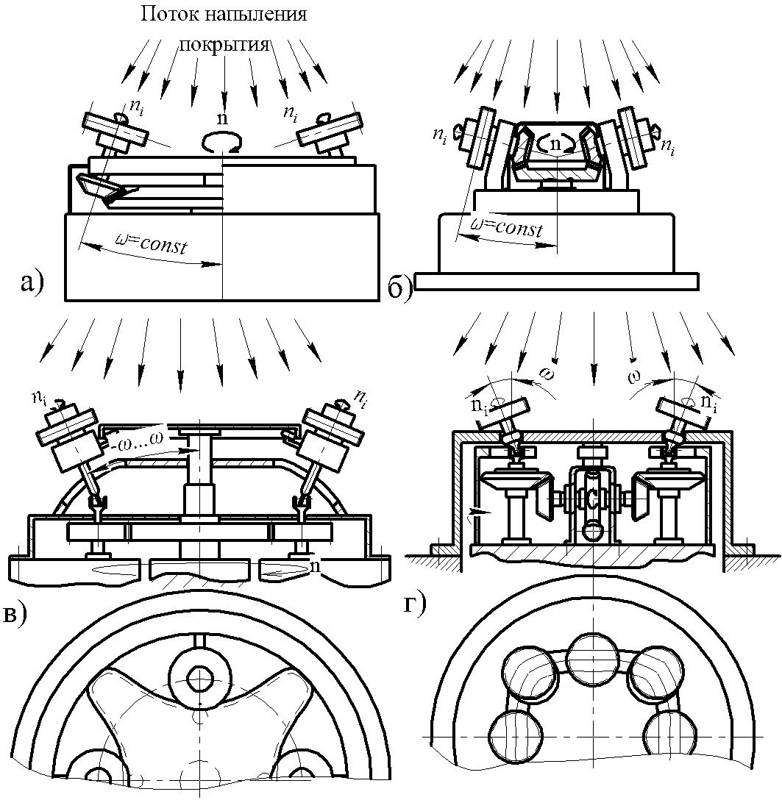

Рисунок 13 - Пристрої для орієнтації та обертанні заготівок зубчастих коліс
Кути нахилу заготівок ω і ϕ, швидкості обертального, кругового та поворотного рухів є вихідними параметрами операції, виходячи з кількості та схеми розташування ЗК у вакуумній камері, а також необхідного характеру зміни товщини покриття за функціональними зонам зубів.
Для реалізації запропонованих варіантів руху ЗК у вакуумній камері було розроблено конструкції столів, що забезпечують: фіксований нахил осі заготовки (рис.13, а і рис. 13, б), а також поворотний рух відносно горизонтальної осі (рис. 13, в та рис. 13, г).
Таким чином дослідження технологічного забезпечення операцій нанесення вакуумних іонно-плазмових покриттів дозволило: розробити раціональні конструкції планетарних столів вакуумної камери що забезпечують граничну циклову продуктивність операції, наносити покриття в тіньові зони, та покриття змінної товщини у відповідності до дії експлуатаційних функцій.
У п'ятому розділі «Експериментальні дослідження параметрів поверхневого шару ЗК. Розробка рекомендацій щодо впровадження результатів досліджень» виконано експериментальні дослідження згідно до методики, викладеної вище.
Оскільки до поверхонь, що підлягають нанесенню покриттів, пред'являються підвищені вимоги до чистоти і мікрогеометрії профілю, було проведено ряд попередніх експериментів на етапах оздоблювальної механічної обробки та очищення поверхонь, що дозволили визначити раціональні параметри поверхневого шару зубів перед нанесенням покриттів. Необхідна шорсткість поверхонь визначалася на основі експериментальних даних, отриманих після нанесення покриттів на зразки з різною вихідною шорсткістю, що відповідала: лезвійній механічній обробці, шліфуванню та поліруванню. Результати нанесення покриттів дозволили встановити, що найбільш рівномірна товщина і найвища адгезійна міцність зв’язку покриття до деталі, досягнута при шорсткості поверхонь в межах Ra=0,06÷0,15 мкм. Отримані дані дозволили визначити маршрут обробки бічних поверхонь зубів перед нанесенням покриттів.
Для очищення поверхонь від забруднень і окисних плівок застосована ультразвукової мийка. Для її здійснення був використаний ультразвуковий генератор УЗГ3-4 із магнітострикційним перетворювачем ПМС2,5-18. В якості миючого розчину було використано водний розчин наступного складу: тринатрійфосфат технічний - 30-40 г/л, сода кальцинована технічна 20-30 г/л, поверхнево активна речовина ОП-7 - 3,5 г/л. У відповідності до структури технологічного процесу встановлені наступні параметри даної операції, що дозволили найбільш ефективно видаляти забруднення і дрібні дефекти поверхневого шару: частота коливань 19-21 кГц, потужність 4 кВт, температура розчину 50-60⁰С, необхідна тривалість технологічних дій – 8 хвилин при занурення заготівок на глибину 230 мм.
Результати ультразвукової мийки зразків після остаточного полірування дозволили забезпечити потрібний стан поверхні, та найбільшу адгезійну міцність зв’язку покриття.
Для нанесення покриття на робочі поверхні зубів була використана установка ННВ 6.6-И1. Оскільки нанесенню покрить підлягали тільки попередньо підготовлені робочі поверхні зубів, інші ділянки ЗК було ізольовано за допомогою захисних масок.
Результати експериментальних досліджень ЗК після нанесення покриття дозволили встановити наступне:
1. Вплив кута нахилу осі обертання заготівки на рівномірність товщини покриття.
2. Вплив положення заготівок на столі, на товщину покриття.
Для встановлення залежності просторового положення заготовок відносно плазмових потоків, на параметри покриття, в роботі поставлено двохфакторний експеримент, в якому наносилися покриття на робочі поверхні ЗК, встановлених в різних позиціях столу у відповідності до схеми (рис. 14). Параметрами, що варіювалися, були: кут нахилу осі обертання заготовки ω, і діаметр кола розташування заготовок на планетарному столі D.
Дослідження виконано для заготівок із двома видами покриттів: 1) тришарове нітрид титанове покриття з катодами із технічного титану марки ВТ1-0 ГОСТ 19807 – 91; 2) 12-ти шарове композиційне нітрид титанове покриття з катодами: технічний титан ВТ1-0 і титановий деформований сплав ОТ4-1 ГОСТ 19807 - 91. Для забезпечення плазмохімічного процесу в камеру надходив газ азот особливої чистоти сорт 1 ГОСТ 9293-74. Послідовність нанесення 12-ти шарового покриття представлена в таблиці 1.
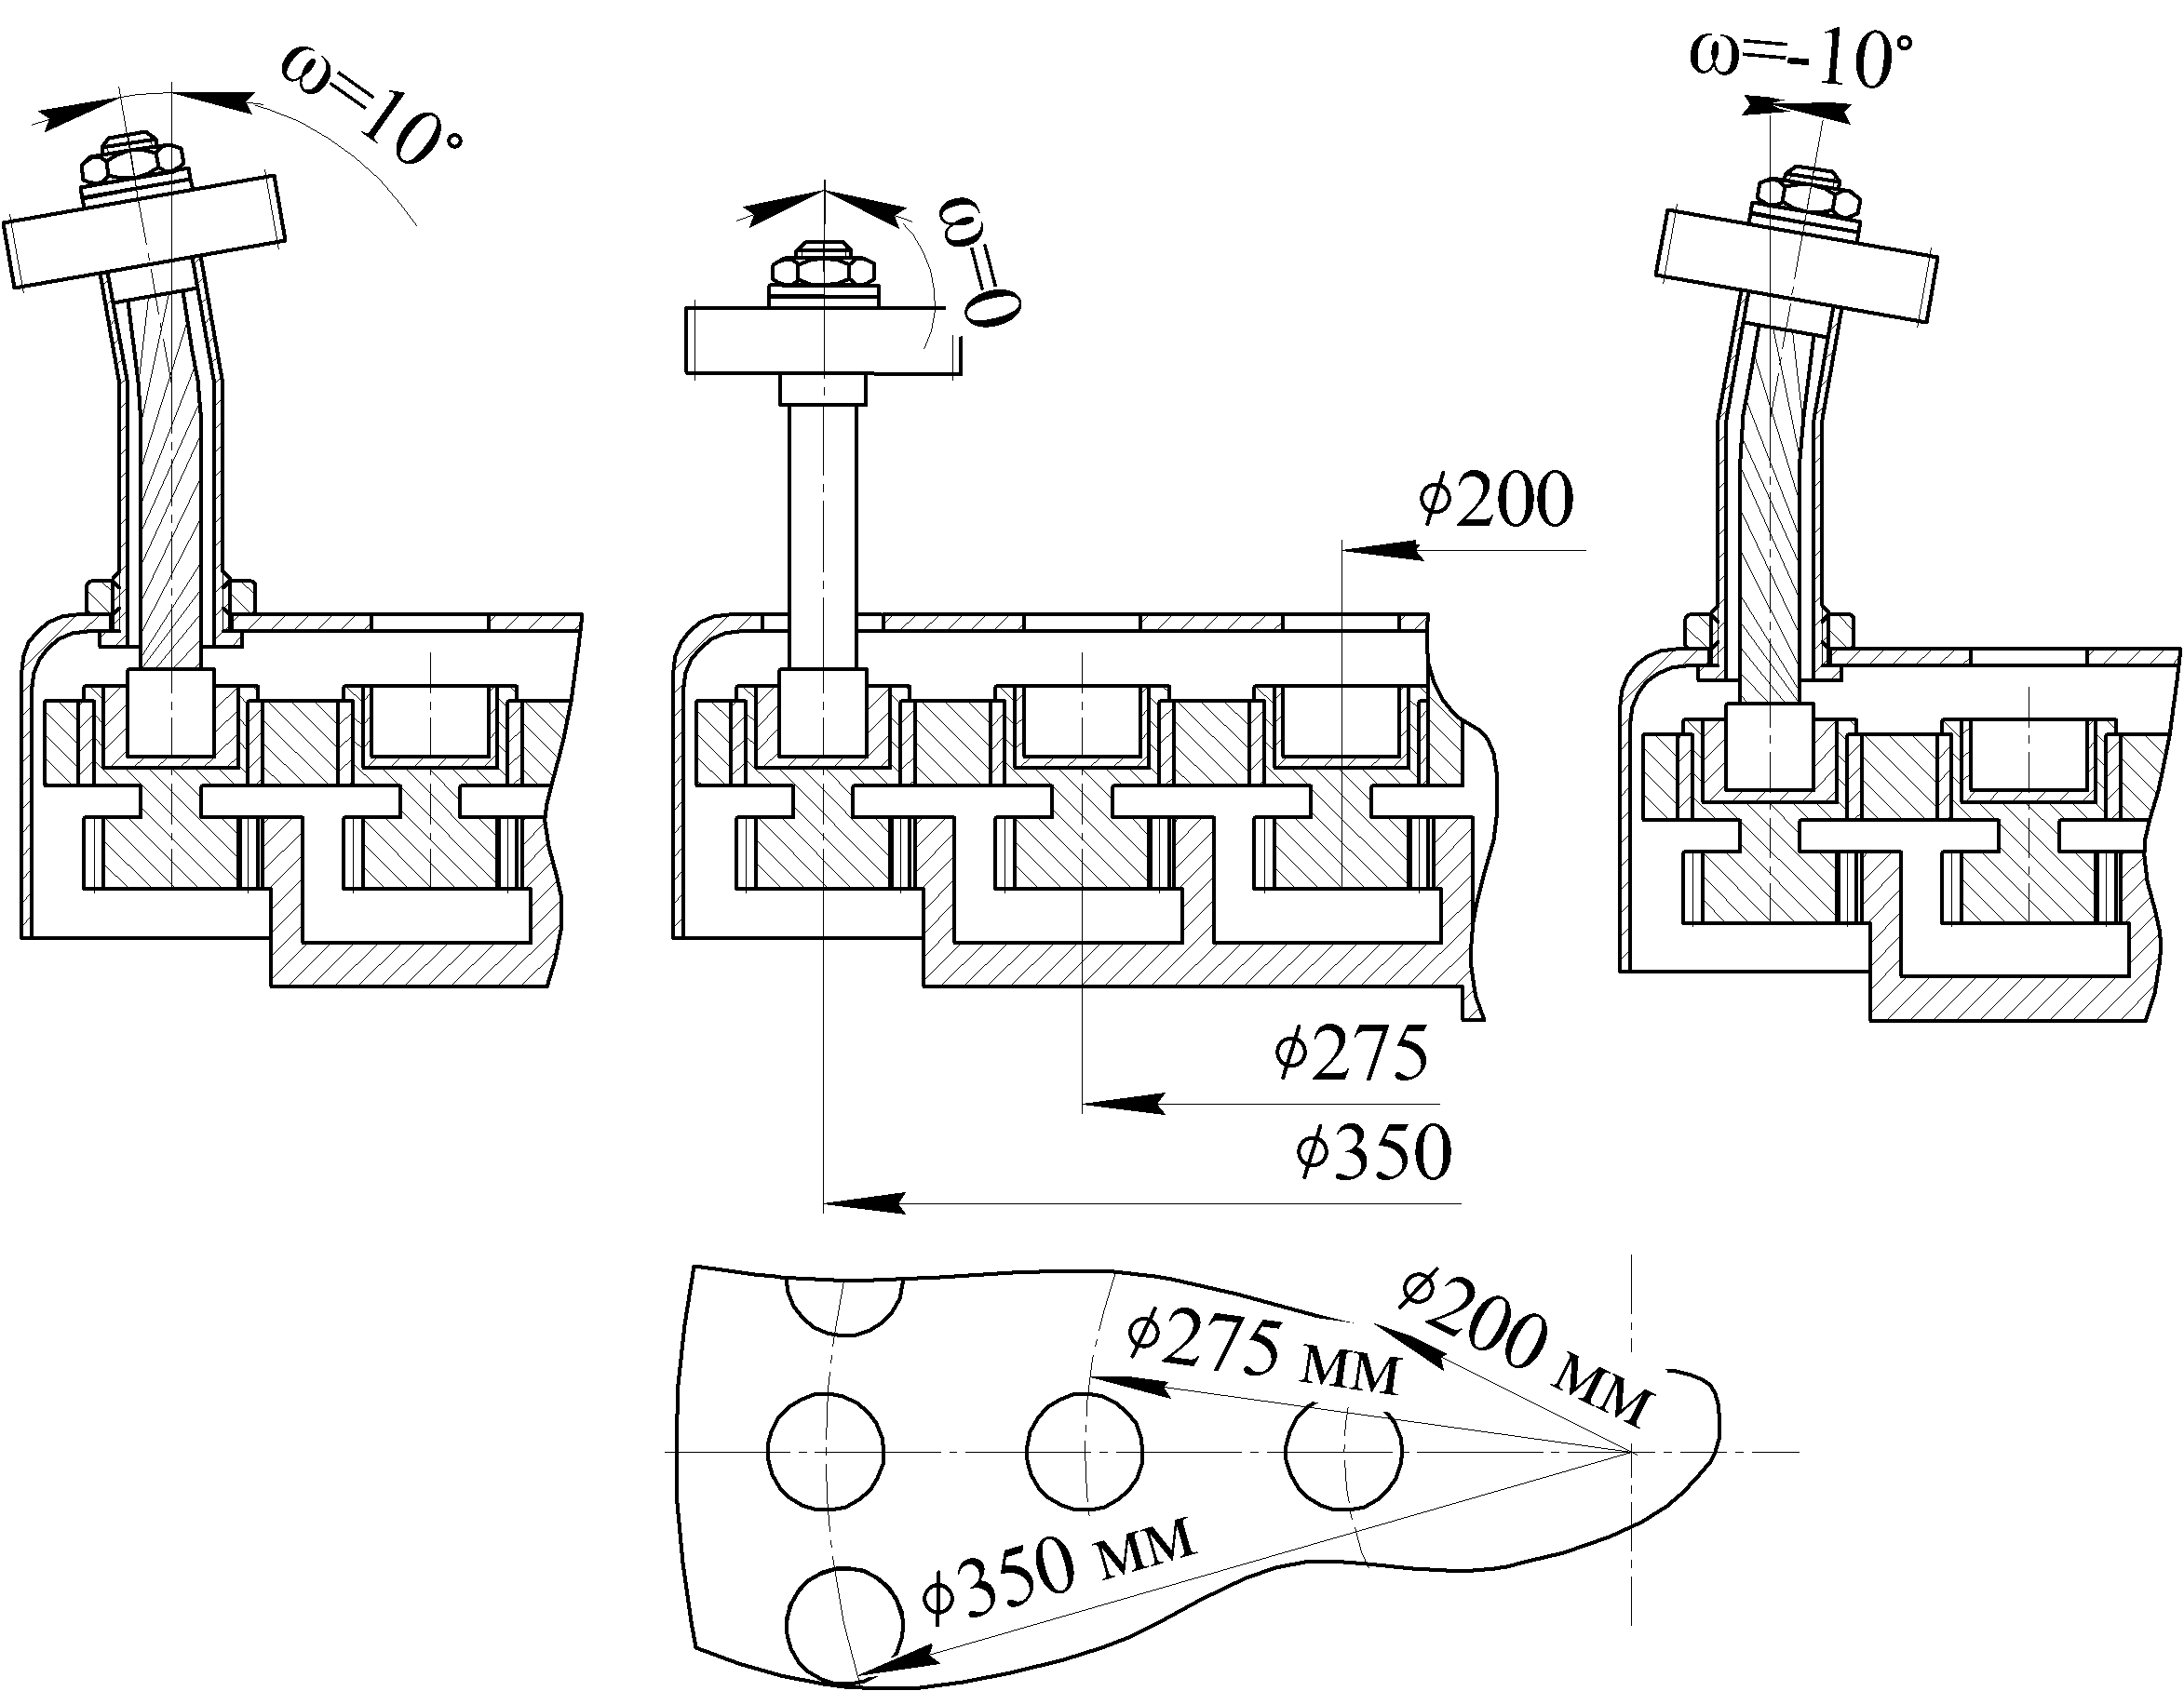

Рисунок 14 - Положення заготовок в процесі нанесення покриття
Для забезпечення надійного адгезійного зв’язку покриття з поверхнями ЗК на першому етапі операції, при іонній бомбардировці, оброблювальні поверхні були насичені чистим титаном.
Таблиця 1. Послідовність та режими нанесення 12-ти шарового нітрид титанового покриття на робочі елементи ЗК
№  шару. | Катоди |  |  | Т, хв. | t_{заг}, ⁰C | U, В | I, А | P_{газу},  Па
№  шару. | ОТ4-1 | ОТ4-1 | ВТ1-0
1 | + | + | + | 2,5 | 450 | 220-230 | 80-190 | 1,1∙10⁻²
2 | + | + | - | 2,5
3 | - | - | + | 2,5
4 | + | + | - | 2,5
5 | - | - | + | 2,5
6 | + | + | - | 2,5
7 | - | - | + | 2,5
8 | + | + | - | 2,5
9 | - | - | + | 2,5
10 | + | + | - | 2,5
11 | - | - | + | 2,5
12 | + | + | + | 2,5

Результати обробки експериментальних даних дозволили встановити, що на товщину покриття більшою мірою впливає діаметр розташування заготовок на столі камери. Найбільшу товщину покриття досягнуто для заготівок, встановлених на зовнішньому колі планетарного столу. На рівномірність товщини покриття по довжині зубу більш впливає кут нахилу заготовки. При нахилі заготівок в бік осі планетарного столу підвищується рівномірність товщини покриття по довжині зубу, однак зворотний нахил, навпаки, зменшує її рівномірність.
Також встановлено характер зміни товщини покриття по висоті зубу для різних схем розташування заготівок. Для схеми з нахилом осі заготовки до осі столу досягнуто характер зміни товщини, що в найбільшій мірі відповідає графіку швидкості взаємного ковзання по висоті зубу. Результати зміни товщини покриття по висоті зубу (рис.15, б) для вказаної схеми розташування, представлені графіком (рис. 15, а), що відображає плавне її зменшення від головки до ніжки зубу.

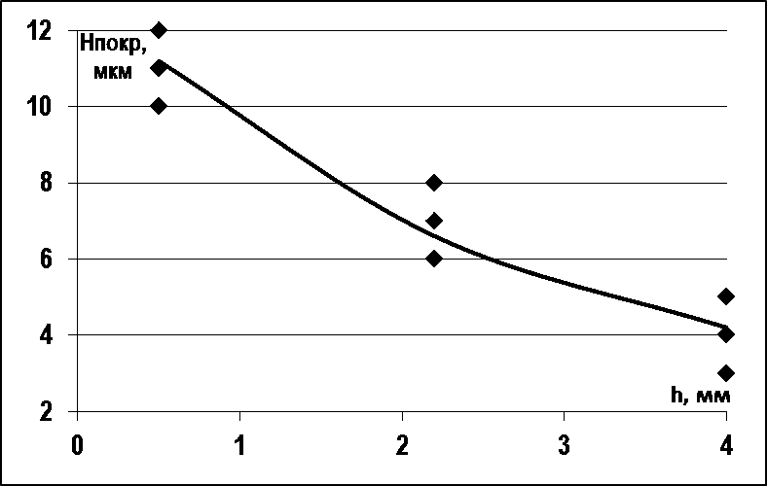 а) | 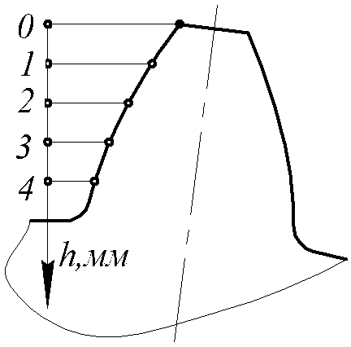б)
Рисунок 15 - Графік зміни товщини покриття по висоті зубу (а), точки вимірювання товщини покриття (б)

Для оцінки експлуатаційних параметрів ЗК, виготовлених на основі етапів функціонально-орієнтованого технологічного процесу, було проведено їх прискорені експлуатаційні випробування, що дозволили порівняти ступінь їх зносу по бічній поверхні в період приробітки. Отримані дані випробувань дозволили встановити характер зміни зносу по бічній поверхні зубів вихідної зубчастої пари без покриття (рис.16, а), та зубчастої пари коліс з покриттям (рис. 16, б).

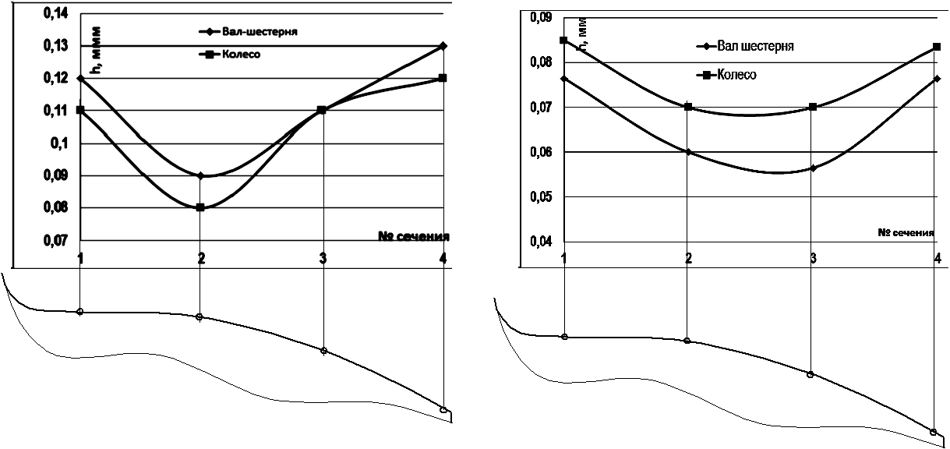
а) б)

Рисунок 16 - Графіки зносу по висоті зубів: а) вихідна зубчаста пара; б) зубчаста пара з 12-ти шаровим нітрид-титановим покриттям

Графіки підтверджують загальне зменшення зносу по бічній поверхні зубу на 40-50%, та більш рівномірний характер його прояви по висоті зубу, в порівнянні з вихідною зубчатою парою. Це свідчить про менше відхилення профілю зубу від вихідної форми, що забезпечує більшу довговічність ЗК завдяки більш раціонального використання їх ресурсу.
Виконані дослідження дозволили розробити рекомендації по створенню технологічного забезпечення при виготовленні ЗК з функціонально-орієнтованими, вакуумними іонно-плазмовими покриттями, що полягають у наступному: поверхні зубів що підлягають нанесенню покриттів, повинні бути орієнтованими до потоку плазми так, щоб забезпечити кути потоку до нормалей оброблювальних поверхонь, близьких до 0⁰; для досягнення найбільшої циклової продуктивності операції нанесення вакуумних іонно-плазмових покрить, повинна бути забезпечена найбільша концентрація зубчастих коліс в вакуумної камері; вибір конструкції столу вакуумної повинен здійснюватися виходячи з габаритів, кількості заготівок ЗК у вакуумній камері, та положення ділянок що підлягають нанесенню покриттів; структура та режими нанесення вакуумних іонно-плазмових покриттів повинні забезпечувати властивості кожної ділянки зубу, що потребуються за умовами їх експлуатації; для запобігання взаємодії однотипних матеріалів покриття при зачепленні зубів рекомендується наносити покриття таким чином, щоб забезпечити контактування по ділянкам зубів з різним хімічним составом та фізико-механічними властивостями матеріалу покриття; для зубчастих шестерен та багато парних ЗК рекомендовано забезпечувати збільшення товщини покриття на 15% та мікротвердості на 20% у порівнянні із спряженими ЗК; для достатньої міцності адгезійного зв’язку покриття з матеріалом ЗК рекомендується нижчий шар покриття виконувати із чистого металу; для забезпечення найбільшої зносостійкості та рівномірності зносу зубів рекомендується забезпечувати товщину покриття найбільш зношуваних ділянок до 10-12 мкм, з плавним її зменшенням до 4-6 мкм у найменш зношуваних ділянках.

ВИСНОВКИ

В дисертаційній роботі представлене вирішення актуального науково-практичного завдання розширення технологічних можливостей методі оздоблювальної обробки зубчастих коліс за рахунок забезпечення необхідних фізико-механічних властивостей робочих елементів зубів відповідно до дії експлуатаційних функцій.
1. В даній роботі виконано аналіз основних особливостей дії експлуатаційних функцій на функціональні елементи ЗК. Встановлено, що експлуатаційні функції (контактна напруга, напруги згину, знос, тощо) мають змінні характеристики по різним елементам ЗК. При цьому методи обробки що застосовуються, забезпечують постійні властивості функціональних елементів ЗК, що у ряді випадків не відповідає умовам їх експлуатації.
2. Запропоновано властивості елементів ЗК забезпечувати у відповідності до функціонально-орієнтованого підходу, а саме, відповідно до дії експлуатаційних функцій. Розроблено загальний підхід у забезпеченні властивостей елементів ЗК відповідно до умов їх експлуатації. Для вирішення цього питання розроблено схеми поділу ЗК на функціональні елементи.
3. Розроблено метод синтезу технологічного процесу з функціональною орієнтацією властивостей елементів ЗК відповідно до особливостей їх експлуатації. Він базується на синтезі структури технологічного процесу на основі рекурентно-ітераційного підходу, та морфологічного аналізу структури операцій. Проектування функціонально-орієнтованого технологічного процесу складається з аналізу особливостей дії експлуатаційних функцій на функціональні елементи ЗК, розділенню ЗК на функціональні елементи і розробки структури технологічного процесу на основі групи особливих принципів орієнтації властивостей елементів ЗК відповідно до дії експлуатаційних функцій. В роботі розроблено алгоритм синтезу технологічного процесу забезпечення функціонально-орієнтованих властивостей функціональних елементів ЗК.
4. Розроблено основні принципи орієнтації технологічних дій і забезпечення властивостей функціональних елементів ЗК відповідно до дії експлуатаційних функцій. Технологічні дії представлені за допомогою запропонованих схем, на базі яких складається структура функціонально-орієнтованої операції. При цьому встановлено що у функціонально-орієнтованому підході структура технологічного процесу визначається структурною відповідністю дії експлуатаційних функцій, технологічних дій та структурою властивостей.
5. В роботі досліджено основні особливості проектування технологічного забезпечення функціонально-орієнтованих операцій. Розроблено загальну методику синтезу технологічного забезпечення функціонально-орієнтованих властивостей функціональних елементів ЗК, що базується на гомогенній відповідності структури схеми технологічної дії операції і структури технологічного забезпечення. Розроблено спосіб і пристрій, які виконані на рівні винаходу (патент №81948 U) для забезпечення функціонально-орієнтованих властивостей функціональних елементів ЗК за рахунок округлення бічних кромок зубів.
6. Виконані дослідження дозволяють реалізовувати функціональну орієнтацію властивостей функціональних елементів ЗК відповідно до особливостей дії експлуатаційних функцій. У роботі вперше встановлено, що забезпечуючи змінні властивості робочої поверхні зуба, відповідно до швидкості взаємного ковзання профілів, досягається більш рівномірний знос по висоті зуба, і раціональне використання ресурсу ЗК. Також встановлено закономірності параметрів операцій технологічного процесу виготовлення ЗК з функціонально-орієнтованими властивостями, на базі яких будується структура всього функціонально-орієнтованого технологічного процесу оздоблювальної обробки функціональних елементів ЗК.
7. Розроблено метод синтезу технологічного забезпечення нанесення вакуумних іонно-плазмових покриттів на функціональні елементи ЗК з функціонально-орієнтованими властивостями. Цей метод базується на концентрації робочих позицій ЗК та забезпечення заданої структури їх руху. Розроблене технологічне забезпечення дозволило підвищити продуктивність процесу нанесення покриттів на функціональні елементи ЗК в 3-4 рази. Наведено конкретні структурні варіанти обладнання для встановлення ЗК при нанесенні покриттів.
8. В роботі розроблена методика експериментальних досліджень реалізації технологічного процесу нанесення функціонально-орієнтованих покриттів на функціональні елементи ЗК і проведення порівняльних випробувань ЗК. Дана методика ґрунтується на методі планування експерименту. Виконані експериментальні дослідження дозволили встановити, що ЗК з функціонально-орієнтованими покриттями мають знос менший на 50-60%, порівняно з колесами без покриттів.
9. Виконані дослідження дозволили розробити рекомендації щодо синтезу технологічного процесу спрямованого на забезпечення функціонально-орієнтованих властивостей функціональних елементів ЗК відповідно до дії експлуатаційних функцій. Для впровадження результатів роботи у виробництво, розроблено методику.
10. Результати роботи впроваджені у виробництво на Сніжнянському машинобудівному заводі ВАТ «Мотор-Січ» (дозволили досягти економічний ефект при виробництві деталей газотурбінних двигунів в розмірі 8700.00 грн.), у Донецькому машинобудівному заводі ТДВ «Буран» (дозволили досягти економічний ефект при виробництві деталей приводу гірничих комбайнів у розмірі 15340.00 грн.), та в навчальному процесі ДВНЗ «Донецький національний технічний університет».

СПИСОК ОПУБЛІКОВАНИХ ПРАЦЬ ЗА ТЕМОЮ ДИСЕРТАЦІЇ
ТА ОСОБИСТИЙ ВНЕСОК АВТОРА

1. Особенности проектирования технологических процессов изготовления зубчатых колес на основе функционально-ориентированного подхода / А.М. Лахин, А.Н. Михайлов // Прогресивні технології і системи машинобудування: міжнародний зб. наукових праць. – Донецьк: ДонНТУ, 2008. - Вип. 35. - С. 113-121. (Автором запропонована загальна послідовність розробки функціонально-орієнтованого технологічного процесу та основні схеми технологічної дії для зон зубів).
2. Разработка методики синтеза технологического процесса изготовления зубчатых колес на базе функционально-ориентированного подхода. / А.М. Лахин, А.Н. Михайлов //Прогресивні технології і системи машинобудування: Міжнародний зб. наукових праць. – Донецьк: ДонНТУ, 2009. - Вип. 37. - С. 112-120. (Автором виконано дослідження дії експлуатаційних функцій на елементи зубчастих коліс, та запропонував технологічні операції що дозволяють забезпечувати властивості робочих елементів зубів відповідно до умов експлуатації)
3. Синтез схем технологического воздействия для функционально-ориентированных технологических процессов производства зубчатых колес / А.М. Лахин, А.Н. Михайлов, Сахби Зантур, Тарафа Аль-Судани // Прогресивні технології і системи машинобудування: Міжнародний зб. наукових праць. – Донецьк: ДонНТУ, 2009. - Вип. 38. - С. 127-132. (Автором запропоновано технологічні операції що дозволяють забезпечувати змінні властивості по висоті зубу)
4. Повышение эксплуатационных свойств рабочих элементов зубчатых колес на базе функционально-ориентированного подхода / А.М. Лахин, А.Н. Михайлов, И.А. Фомин // Прогресивні технології і системи машинобудування: Міжнародний зб. наукових праць. – Донецьк: ДонНТУ, 2010. - Вип. 39. - С. 108 – 115. (Автором виконано аналіз варіантів кромкового контакту, та запропоновано технологічні дії для його усунення)
5. Технологические основы повышения качества исполнительных элементов зубчатых колес на базе функционально-ориентированного подхода / А.М.Лахин, А.Н.Михайлов, И. С. Товарчи // Прогресивні технології і системи машинобудування: Міжнародний зб. наукових праць. – Донецьк: ДонНТУ, 2010. - Вип. 40. - С. 105 – 112. (Автором виконано аналіз схем руху зубчастих коліс в вакуумній камері, та розроблено конструкції пристроїв для руху заготівок в камері)
6. Особенности применения фукнционально-ориентированного подхода в производстве изделий с зубчатым венцом / А.М. Лахин // Прогресивні технології і системи машинобудування: міжнародний зб. наукових праць. – Донецьк: ДонНТУ, 2011. - Вип. 45. - С. 149 - 155.
7. Михайлов А.Н. Синтез технологического обеспечения производства зубчатых колес на базе функционально-ориентированного подхода. / А.Н.Михайлов, А.М.Лахин, В.А. Соосар // Известия Тульского Государственного университета. Технические науки. Выпуск 8. – Тула: ТулГТУ, 2013. – С. 28-36. (Автором виконано експериментальні дослідження та аналіз параметрів поверхневого шару після різних видів обробки)
8. Патент України на корисну модель №81948. B23F 19/00 Спосіб обробки бічних кромок зубів зубчастого колеса // Михайлов А.Н., Лахин А.М., Таровик А.Б. Дата подання заявки 25.02.13, БИ №13 від 10.7.2013. – 4 с. (Автором виконано опис способу обробки, розроблено конструкцію пристрою для обробки бічних кромок зубів)
9. Михайлов А.Н. Особенности проектирования технологических процессов производства зубчатых колес на основе функционально ориентированного подхода / А.Н. Михайлов, А.М. Лахин // Машиностроение и техносфера XXI века: сборник трудов XIV международной научно-технической конференции, 17-22 сентября 2007 г., г. Севастополь. – Донецк: ДонНТУ, 2007. - Т. 3. - С. 54 – 58. (Автором запропоновано класифікація елементів зубчастих коліс за функціональним призначенням)
10. Синтез структуры технологического преобразования элементов зубчатых колес на базе функционально-ориентированного подхода / А.М. Лахин, А.Н. Михайлов, А.П. Недашковский, С.Г. Астапенков // Машиностроение и техносфера XXI века // Сборник трудов XV международной научно-технической конференции, 15-20 сентября 2008 г., г. Севастополь. – Донецк: ДонНТУ, 2008. - Т. 2. - С. 214 - 218. (Автором розроблено схеми технологічної дії для реалізації властивостей ділянок зубів, згідно до дії експлуатаційних функцій)
11. Лахин А.М. Синтез технологического обеспечения повышения качества зубчатых колес на базе функционально-ориентированного подхода. / А.М. Лахин, А.Н. Михайлов, Е.В. Тимченко // Известия ТТИ ЮФУ – ДонНТУ. Практика и перспективы развития партнерства в сфере высшей школы: материалы XIII международного научно-практического семинара. – Таганрог: ТТИ ЮФУ, 2012 - Кн. 3. - №12. - С. 157-164. (Автором розроблено схеми поділення зубчастих коліс на групи функціональних елементів)

АНОТАЦІЯ

Лахін О.М. Синтез структурного та технологічного забезпечення оздоблювальної обробки зубчастих коліс з функціонально-орієнтованими властивостями. - На правах рукопису.
Дисертація на здобуття наукового ступеня кандидата технічних наук за спеціальністю 05.02.08 – Технологія машинобудування. – Державний вищий навчальний заклад «Донецький національний технічний університет», Донецьк, 2014 р.
Основною причиною зниження експлуатаційних характеристик зубчастих коліс є знос на робочих поверхнях зубів, що проявляється нерівномірно. Тому основним завданням є забезпечення змінних властивостей робочих елементів зубів відповідно до характеру дії експлуатаційних функцій.
Розроблено схеми технологічної дії для робочих зон зубчастих коліс, спрямовані на забезпечення змінних властивостей функціонального елементу зубу.
В роботі виконано синтез схем руху заготовок у вакуумній камері, які дозволили наносити покриття змінної товщини по висоті зуба, а також на важкодоступні ділянки зубчастих коліс. Виходячи з принципів концентрації робочих позицій у вакуумній камері, було розроблено конструкції планетарних столів, що забезпечують підвищення продуктивності процесу нанесення покриттів на елементи зубчастих коліс в 3-4 рази.
Порівняльні експлуатаційні випробування пар вихідних зубчастих коліс та коліс з покриттями, підтвердили дворазове зменшення зносу зубів та більш рівномірний характер його прояви по висоті зубу.
Ключові слова: вакуумні іонно-плазмові покриття, функціонально-орієнтований підхід, полірування, шорсткість, мікротвердість, продуктивність, технологічний процес

АННОТАЦИЯ

Лахин А.М. Синтез структурного и технологического обеспечения отделочной обработки зубчатых колес с функционально-ориентированными свойствами. – На правах рукописи.
Диссертация на соискание ученой степени кандидата технических наук по специальности 05.02.08 – Технология машиностроения. – Государственное высшее учебное заведение «Донецкий национальный технический университет», Донецк, 2014 г.
Диссертационная работа посвящена решению актуальной научно-технической задачи - расширения технологических возможностей отделочной обработки зубчатых колес путем синтеза структурного и технологического обеспечения, позволяющего ориентировать свойства элементов зубчатых колес в зависимости от особенностей действия эксплуатационных функций.
Объектом исследования является структура технологического процесса отделочной обработки зубьев зубчатых колес. Предметом исследования – закономерности и связи параметров операций технологического процесса отделочной обработки зубьев зубчатых колес с функционально-ориентированными свойствами. Основной причиной снижения эксплуатационных характеристик зубчатых колес является механический износ на рабочих поверхностях зубьев. Вследствие различия кинематических характеристик в точках контакта сопряженных зубьев происходит относительное скольжение по рабочим поверхностям зубьев, скорость которого изменяется по высоте зуба, что приводит к неравномерному износу по боковой поверхности зуба при постоянных физико-механических свойствах материала зубчатых колес. Поэтому основной задачей является обеспечение переменных свойств рабочих элементов зубьев в соответствии с характером действия эксплуатационных функций, за счет расширение технологических возможностей методов отделочной и упрочняющей обработки.
На базе принципов ориентации свойств элементов зубчатых колес, особенностям их эксплуатации, разработаны схемы технологического воздействия для зон рабочих поверхностей зубьев, направленные на обеспечение требуемых свойств в различных направлениях функционального элемента. На основе исследования особенностей применения разработанных схем для заданного характера действия эксплуатационных функций, разработана общая методика синтеза функционально-ориентированных технологий.
Для возможных случаев кромочного контакта в зацеплении, разработаны технологические методы, направленные на его устранение или снижение концентрацию контактных напряжений. Для выполнения операции скругления кромок зубьев был разработан способ и устройство позволяющие выполнять обработку боковых кромок эластичным абразивным кругом по впадинам зубьев. Также экспериментально исследованы возможности метода направленной пневмоабразивной обработки для скругления боковых и продольных кромок, и повышения микротвердости обрабатываемых зон зубьев.
Исходя из технологических возможностей методов нанесения вакуумных ионно-плазменных покрытий, изменяющиеся свойства рабочих поверхностей зубьев можно обеспечить путем нанесения многослойных покрытий переменной толщины на рабочие участки зубьев, при этом управления данным процессом возможно за счет обеспечения требуемого положения и заданной структуры движения обрабатываемых участков заготовок относительно плазменных потоков. Для этого в работе выполнен синтез схем движения заготовок относительно плазменных потоков в вакуумной камере, которые позволили наносить покрытия переменной толщины по высоте зуба, а также на труднодоступные участки и теневые зоны зубчатых колес. В работе экспериментально исследованы влияние положения заготовок относительно плазменных потоков вакуумной камеры, на параметры получаемого покрытия, а также на характер их изменения по высоте зуба. Исходя из принципов концентрации рабочих позиций в вакуумной камере, разработаны конструкции планетарных столов, обеспечивающие повышение производительности процесса нанесения покрытий на элементы зубчатых колес в 3-4 раза. Также в работе экспериментально обоснованы параметры операций, связанных с подготовкой поверхностей к нанесению покрытий, направленные на достижение требуемой шероховатости поверхностей под покрытие и степени их чистоты непосредственно перед нанесением покрытий.
Для оценки эксплуатационных характеристик пар зубчатых колес изготовленных на базе этапов функционально-ориентированного технологического процесса, и их сравнения с характеристиками исходных пар зубчатых колес, были проведены ускоренные ресурсные испытания, которые подтвердили двукратное уменьшение износа зубьев колес с функционально-ориентированными покрытиями, и более равномерный характер его проявления по высоте зуба.
Разработанные рекомендации по обеспечению функционально-ориентированных свойств элементам зубчатых колес внедрены в производство на Донецком машиностроительном заводе ОДО «Буран» с ожидаемым экономическим эффектом 15340 грн., Снежнянском машиностроительном заводе ОАО «Мотор-Сич» с ожидаемым экономическим эффектом 8700 грн., и в учебном процессе ГВУЗ «Донецкий национальный технический университет».
Ключевые слова: вакуумные ионно-плазменные покрытия, функционально-ориентированный подход, полирование, шероховатость, микротвердость, производительность, технологический процесс

ANNOTATION

Lahin A.M. Synthesis of structural and technological support to the finishing of gear-wheels with functionally-oriented properties. - Manuscript.
The dissertation for scientific degree of candidate of technical Sciences on a specialty 05.02.08 Engineering Technology. - State higher educational establishment «Donetsk national technical University, Donetsk, 2014
On the basis of the principles of orientation properties of elements gears, peculiarities of their operation, the schemes of technological effects for working areas, teeth, aimed at ensuring alter the properties in different directions functional element. On the basis of research of characteristics of application of the developed schemes for a given character of change of operational functions, developed a General method of synthesis of functionally-oriented properties of working elements of teeth.
Based on the technological possibilities of methods of application of vacuum ion-plasma coatings, changing properties of working surfaces of teeth can be achieved by means of drawing of multilayered coverings of variable thickness on the working areas of the teeth, the management of this process possible by providing the required position and the given structure of the processed area blanks regarding plasma flows. The study made synthesis schemes of movement of preparations regarding the plasma flow in a vacuum chamber, which allowed the application of coatings of variable thickness height of the tooth, as well as the nooks and shadow zones of gear-wheels. Proceeding from the principles of concentration of working positions in the vacuum chamber, developed designs of planetary tables, providing increased performance coating process, the elements of gears in 3-4 times.
Comparative tests of steam source gears and wheels with covers, confirmed a twofold reduction of wear of the teeth and uniform character of its manifestation height of the tooth.
Keywords: vacuum ion-plasma coating, functionally-oriented approach, polishing, roughness, microhardness, productivity, manufacturing process

Підп. до друку 19.02.2014 р. Формат видання 60x84 1/16 Бумага XEROX
Різографічний друк Усл. др. л. 0,9
Уч.-из. л. 0,9 Тираж 100 екз. Замовлення №1

Видавництво ЧП “Технополіс”
Свідотство о внесенні до державного реєстру суб’єкту
видавницької справи ДК № 1221 від 05.02.2003.
83001, г. Донецьк, пр. Дзержинського 1
Тел. +38 062 305-01-04
E-mail: tm@mech.dgtu.donetsk.ua

